Նույնականացման քարտի ընթերցման ծրագրի լիցենզիայի ձեռքբերման ընթացակարգ։

Բովանդակություն

- Գրանցում

- Լիցենզիայի պատվիրում ակտիվացման բանալու միջոցով

- Գնված լիցենզիայի տեղադրում

- Տեղեկատվություն

1.Գրանցում
Կազմակերպության գրանցում Իրավաբանական անձանց գրասենյակում կազմակերպության տնօրենի նույնականացման քարտով։

- Նույնականացման քարտը (ID Card) տեղադրում ենք նույնականացման քարտ(ID CARD) կարդացող սարքի մեջ։
- Մուտք ենք գործում www.ekeng.am կայք։
- www.ekeng.am կայքում գտնում ենք իրավաբանական անձանց գրասենյակ ենթապատուհանը և մուտք գործում։
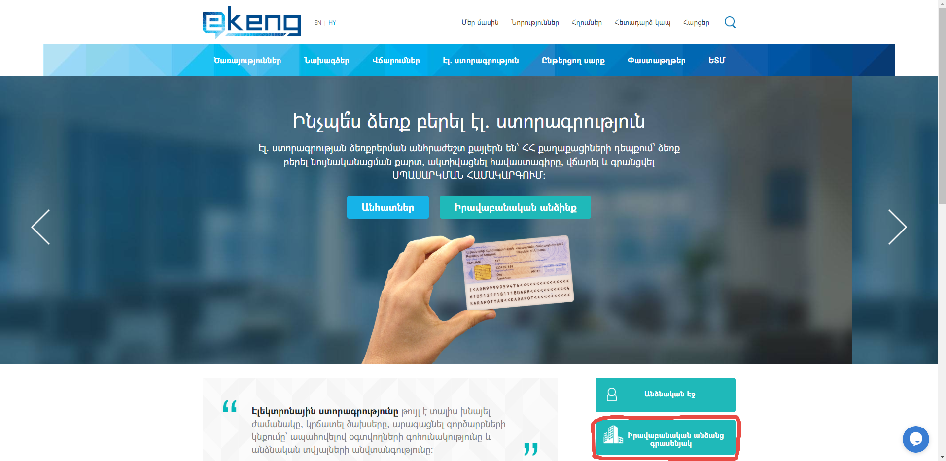
- Բացված պատուհանում սեղմում ենք գրանցվել մենյուն
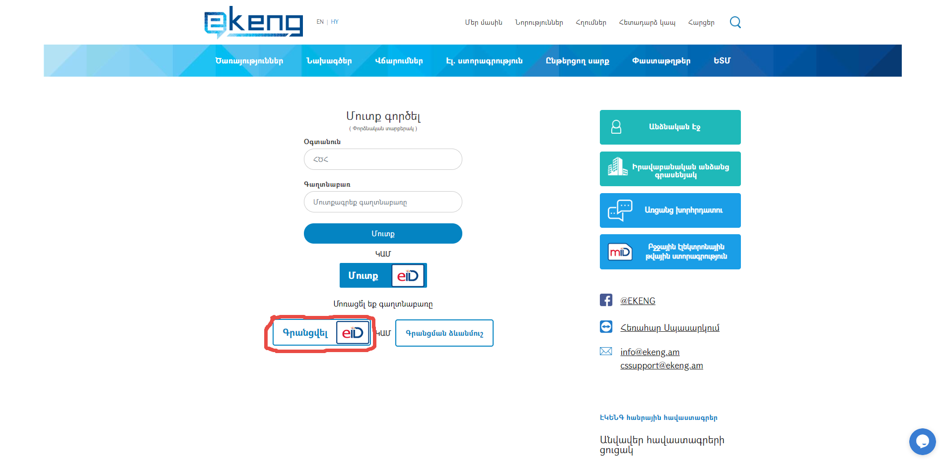

- Սեղմում ենք մուտք և հավաքում ենք նույնականացման քարտի գաղտնաբառը (pin code)
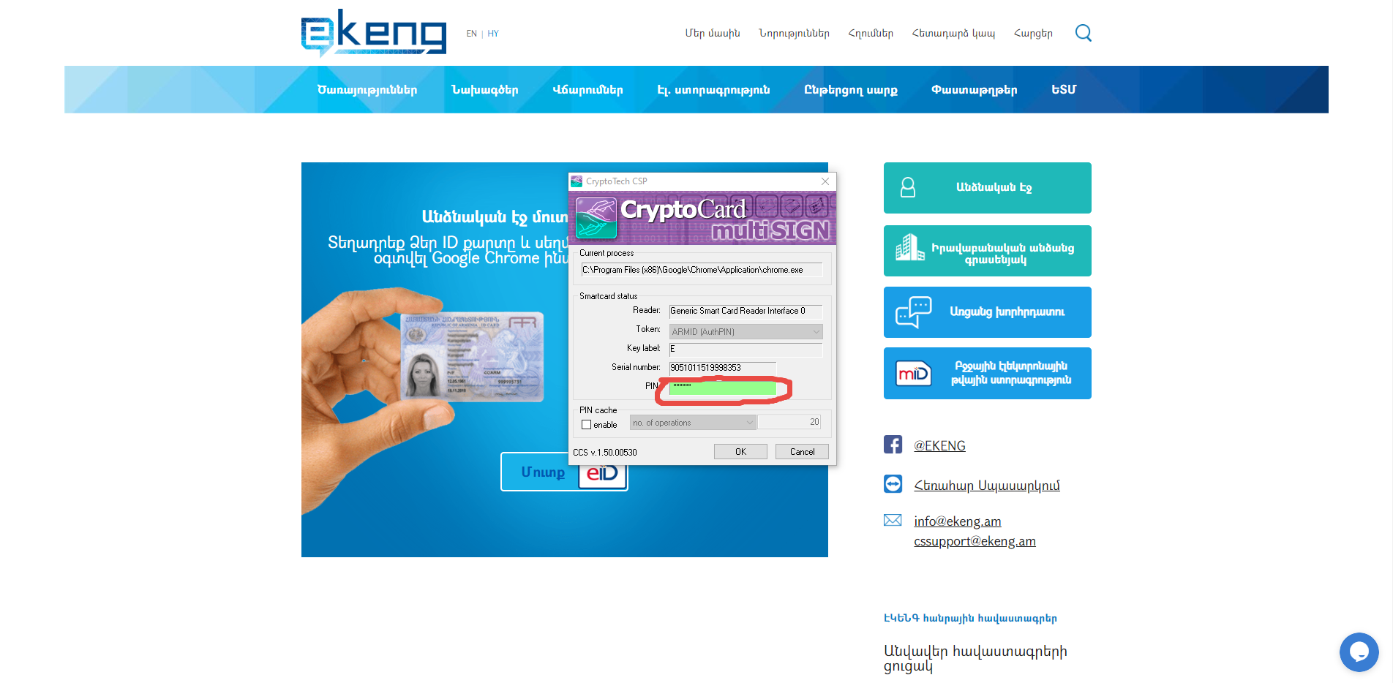

- Բացված պատուհանում ընտրում ենք կազմակերպության ՀՎՀՀ-ն, նշում հեռախոսահամար, մուտքագրում ենք գաղտնաբառ (հետագայում առանց նույնականացման քարտի մուտք գործելու համար) և սեղմում ենք «Ստեղծել Հաշիվ» կոճակը։
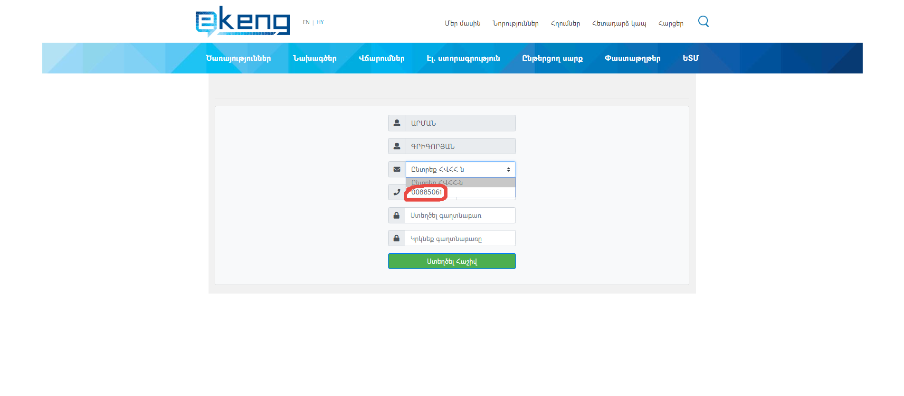
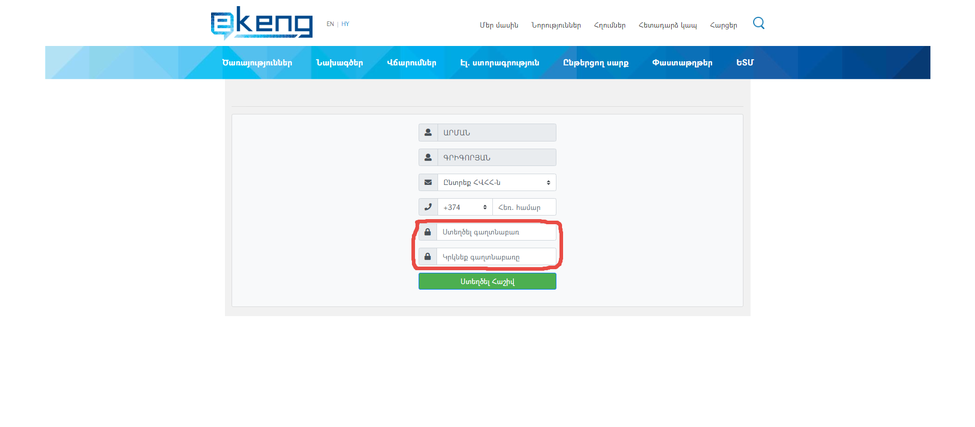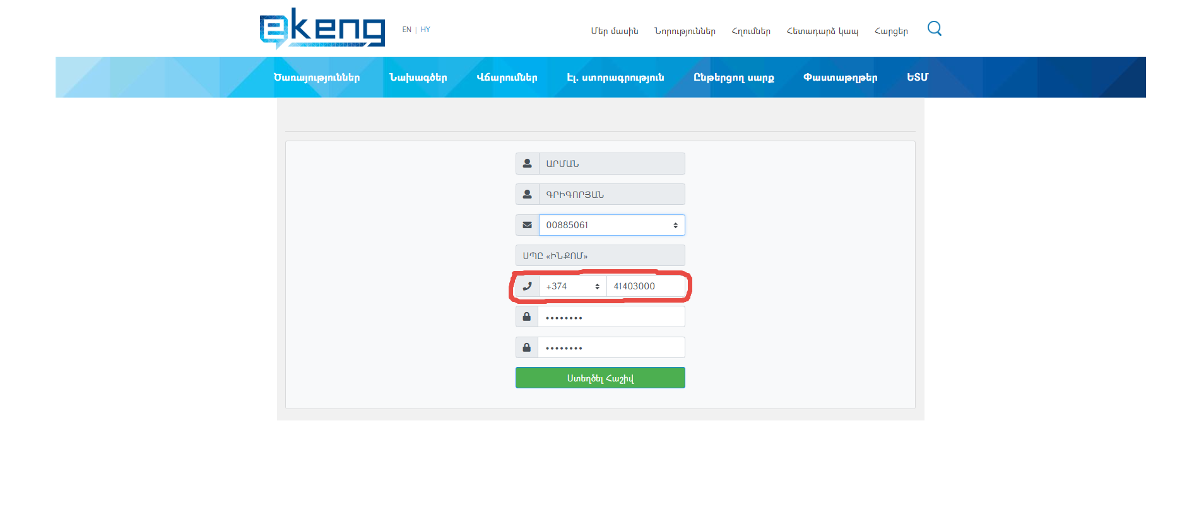
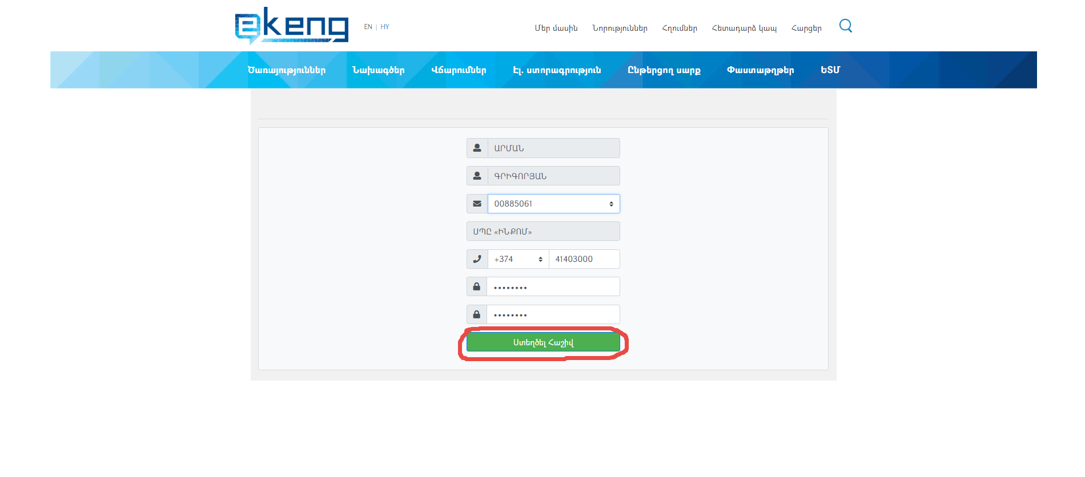
2. Լիցենզիայի պատվիրում
ակտիվացման բանալու միջոցով

  - Բացում ենք նույնականացման քարտի ընթերցման ծրագիրը (ID Card Reader)
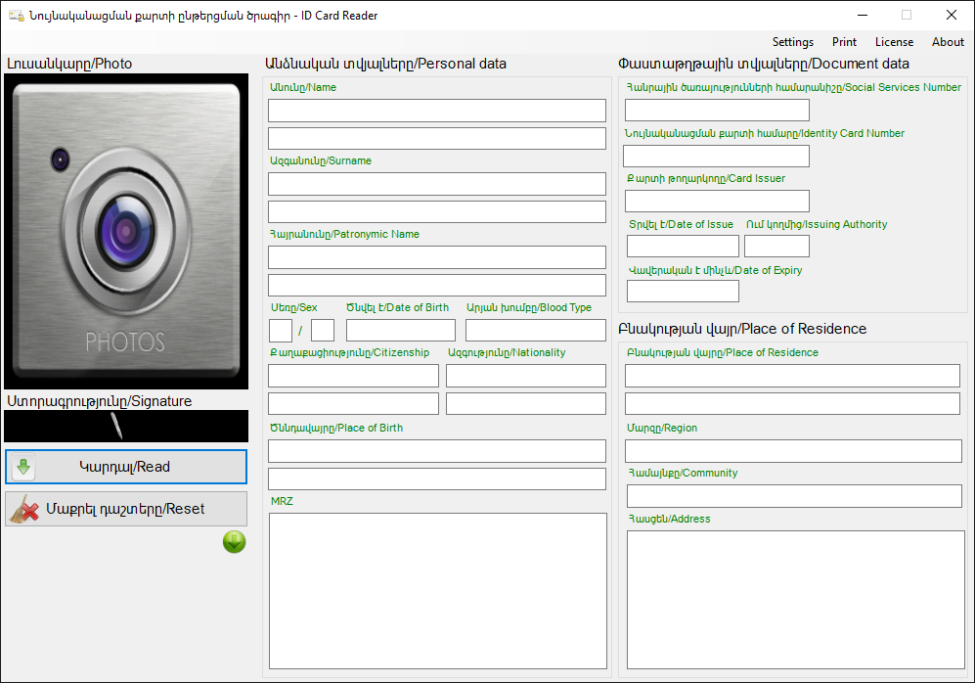
  - Ընտրում ենք License մենյուն
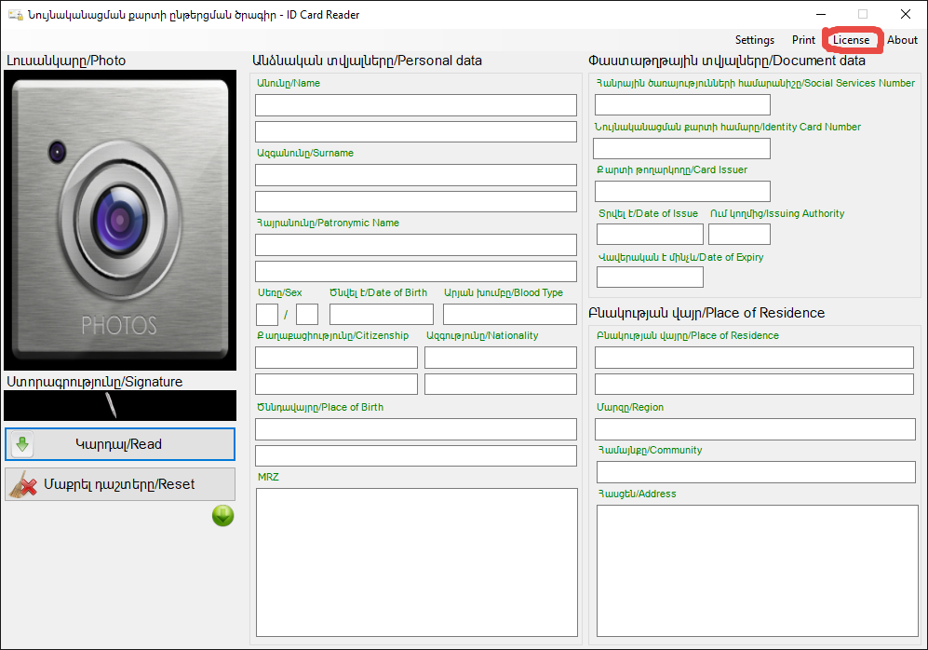
  - Վերցնում ենք (Copy) ակտիվացման բանալին (Activation Code)
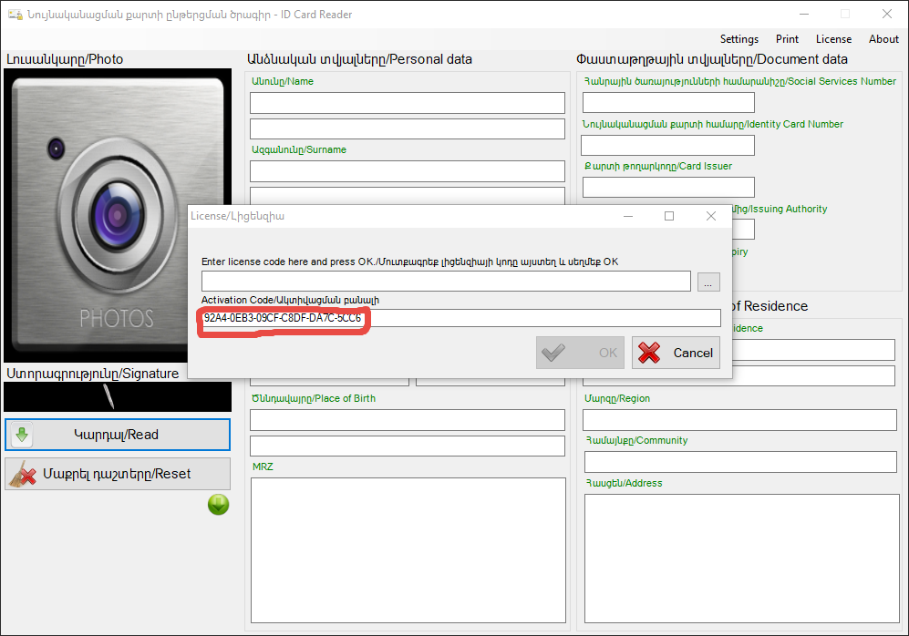

  - Ավելացնում ենք (Paste) իրավաբանական անձանց գրասենյակի անձնական էջում
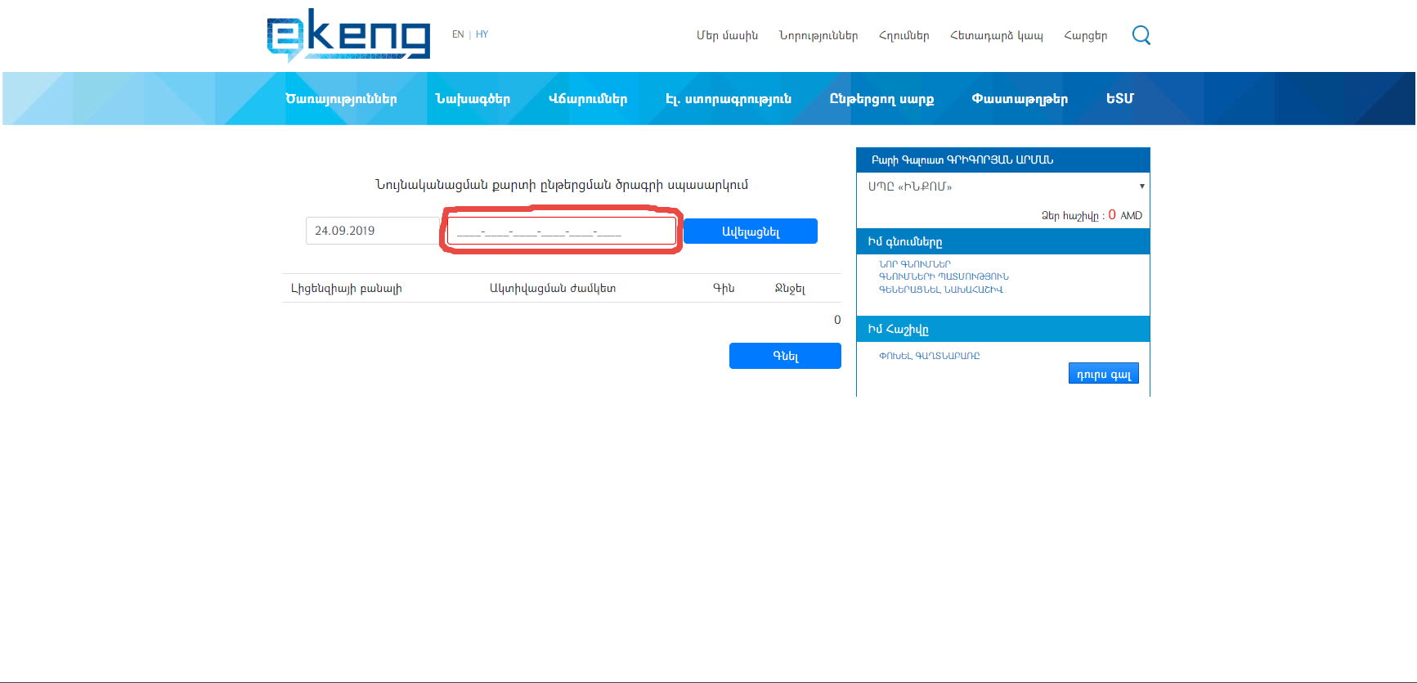

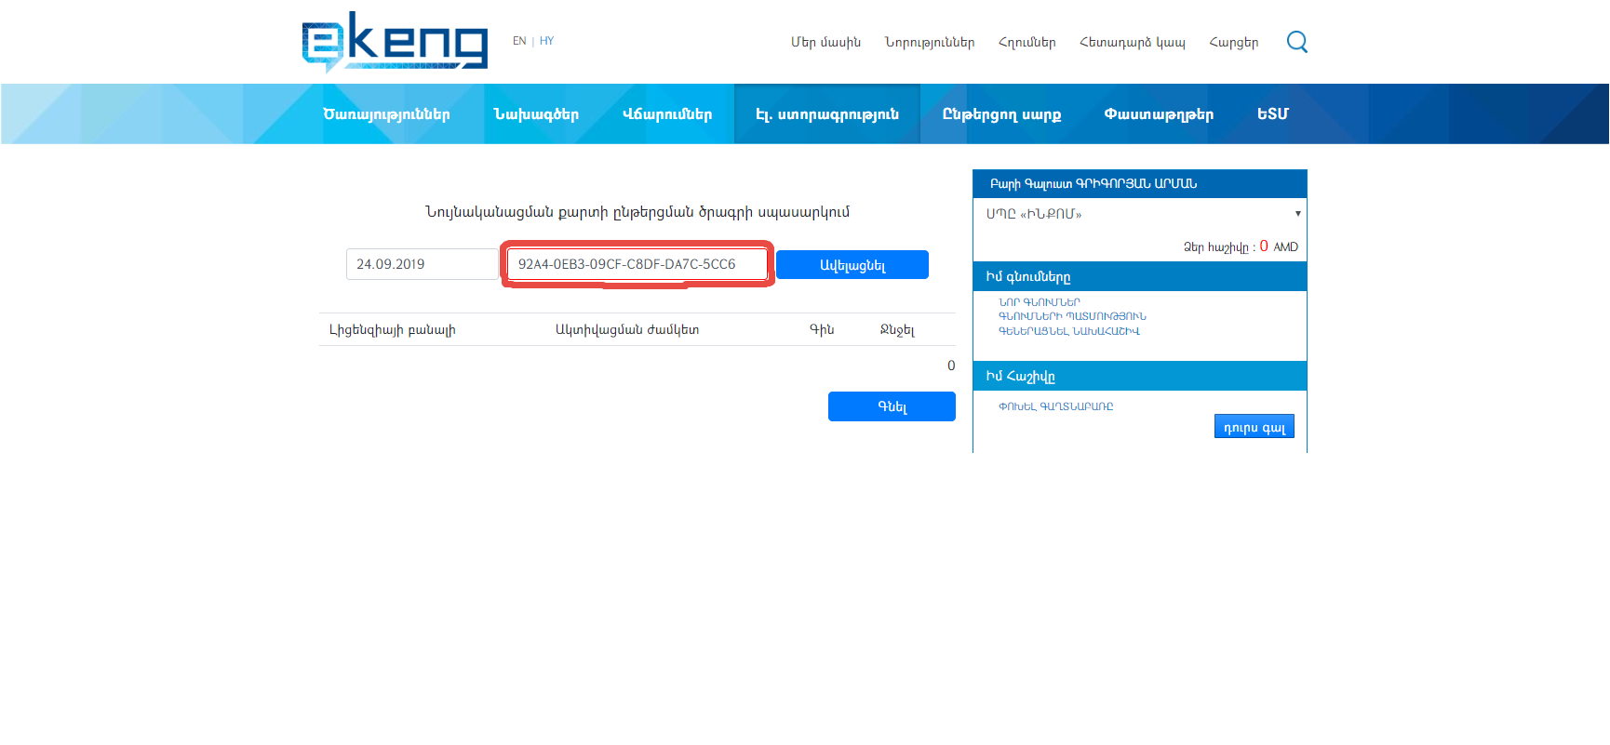
  - Տեղադրելուց հետո սեղմում ենք ավելացնել (կրկնում ենք 4-րդ և 5-րդ կետերը ըստ պահանջարկի) այնուհետև բացված պատուհանի մեջ սեղմում ենք գնել կոճակը։
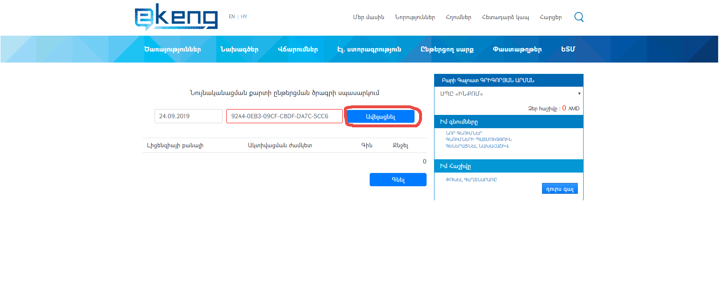
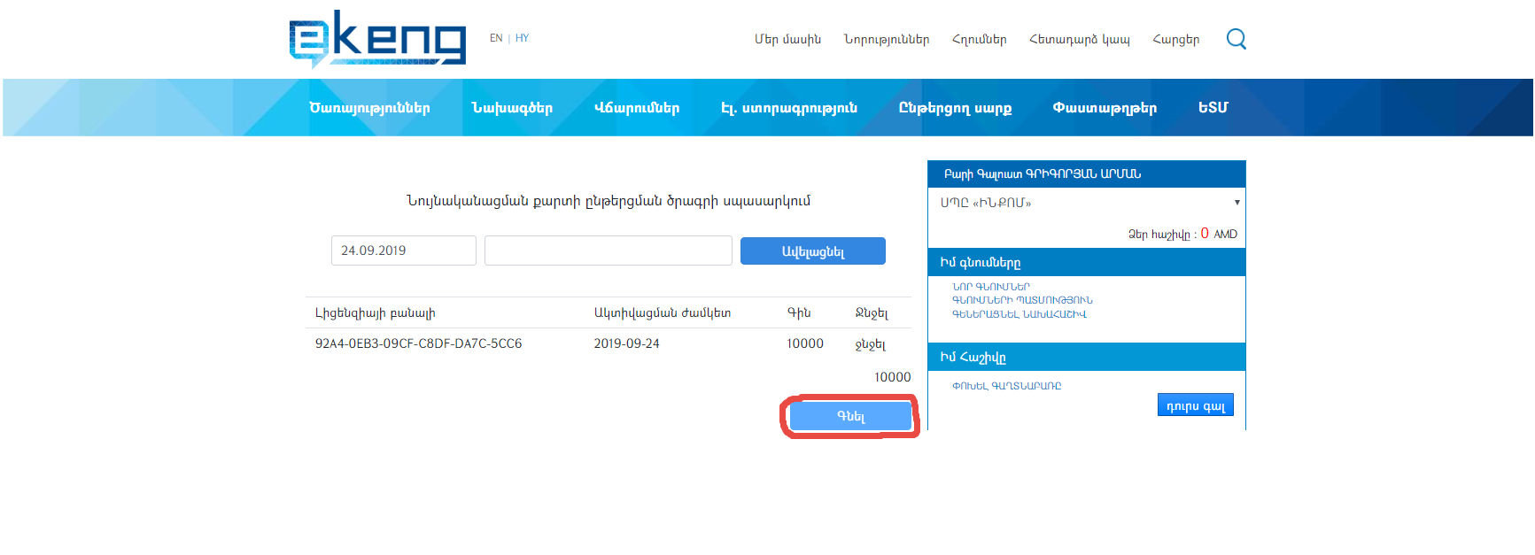

3. Գնված լիցենզիայի տեղադրում

- Իրավաբանական անձանց գրասենյակի անձնական էջում սեղմում ենք գնումների պատմություն ենթապատուհանի վրա
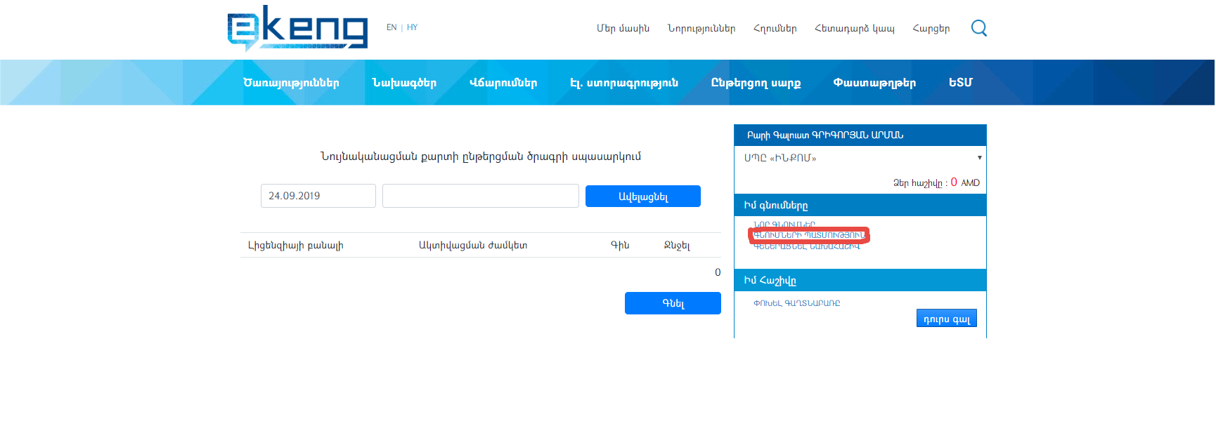
- Բացված պատուհանի վրա սեղմում ենք License մենյուն․
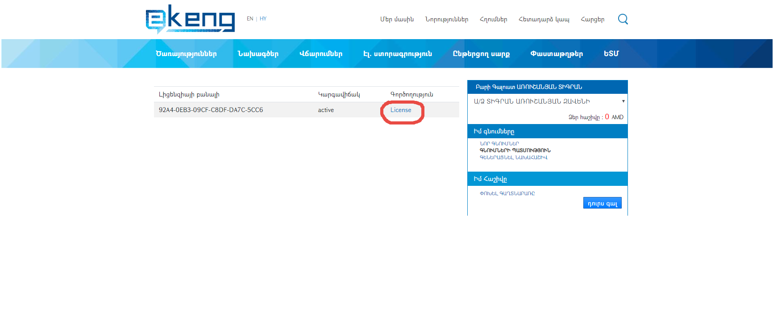

- License մենյուն սեղմելուց հետո ներբեռնվում է ձեր համակարգչի մեջ ակտիվացման բանալու հիման վրա գեներացված ֆայլ, որը կիրառվում է նույնականացման քարտի ընթերցման ծրագրի ակտիվացման համար։

4․Տեղեկատվություն

1․ Նույնականացման քարտի ընթերցման ծրագրի ակտիվացման համար անհրաժեշտ է հաշվին ունենալ դրական գումար։
2․Գնման պահից սկսած պատվիրված լիցենզիայի ներբեռնման հղումը հասանելի կլինի մեկ աշխատանքային օրվա ընթացքում։

